实验报告：通过霍尔效应测量磁场
06级数学系 蔡园青 2007年10月31日 PB06001093
实验目的：
通过用霍尔元件测量磁场，判断霍尔元件载流子类型，计算载流子的浓度和迁移速度，以及了解霍尔效应测试中的各种副效应及消除方法。
实验仪器：
QS-H霍尔效应组合仪，测试仪
实验原理：
1、通过霍尔效应测量磁场
霍尔效应装置如图2.3.1-1和图2.3.1-2所示。将一个半导体薄片放在垂直于它的磁场中(B的方向沿z轴方向)，当沿y方向的电极A、A’上施加电流I时，薄片内定向移动的载流子(设平均速率为u)受到洛伦兹力FB的作用，
F_{B} = q u B (1)
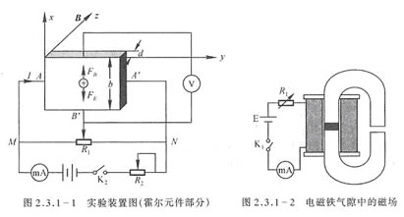
无论载流子是负电荷还是正电荷，FB的方向均沿着x方向，在磁力的作用下，载流子发生偏移，产生电荷积累，从而在薄片B、B’两侧产生一个电位差VBB’,形成一个电场E。电场使载流子又受到一个与FB方向相反的电场力FE，
F_{E}＝q E = q V_{BB’} / b (2)
其中b为薄片宽度，FE随着电荷累积而增大，当达到稳定状态时FE＝FB，即
q uB = q V_{BB’} / b (3)
这时在B、B’两侧建立的电场称为霍尔电场，相应的电压称为霍尔电压，电极B、B’称为霍尔电极。
另一方面，射载流子浓度为n,薄片厚度为d,则电流强度I与u的关系为：
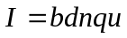 (4)
由(3)和(4)可得到
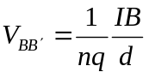 (5)
令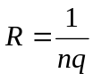，则
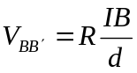 (6)
R称为霍尔系数，它体现了材料的霍尔效应大小。根据霍尔效应制作的元件称为霍尔元件。
在应用中，(6)常以如下形式出现：
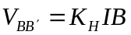 (7)
式中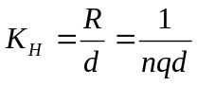称为霍尔元件灵敏度，I称为控制电流。
由式(7)可见，若I、K_{H}已知，只要测出霍尔电压V_{BB’}，即可算出磁场B的大小；并且若知载流子类型(n型半导体多数载流子为电子，P型半导体多数载流子为空穴),则由V_{BB’}的正负可测出磁场方向，反之，若已知磁场方向，则可判断载流子类型。
由于霍尔效应建立所需时间很短(10-12~10-14s),因此霍尔元件使用交流电或者直流电都可。指示交流电时，得到的霍尔电压也是交变的，(7)中的I和V_{BB’}应理解为有效值。
2、霍尔效应实验中的副效应
在实际应用中，伴随霍尔效应经常存在其他效应。例如实际中载流子迁移速率u服从统计分布规律，速度小的载流子受到的洛伦兹力小于霍尔电场作用力，向霍尔电场作用力方向偏转，速度大的载流子受到磁场作用力大于霍尔电场作用力，向洛伦兹力方向偏转。这样使得一侧告诉载流子较多，相当于温度较高，而另一侧低速载流子较多，相当于温度较低。这种横向温差就是温差电动势V_{E}，这种现象称为爱延豪森效应。这种效应建立需要一定时间，如果采用直流电测量时会因此而给霍尔电压测量带来误差，如果采用交流电，则由于交流变化快使得爱延豪森效应来不及建立，可以减小测量误差。
此外，在使用霍尔元件时还存在不等位电动势引起的误差，这是因为霍尔电极B、B’不可能绝对对称焊在霍尔片两侧产生的。由于目前生产工艺水平较高，不等位电动势很小，故一般可以忽略，也可以用一个电位器加以平衡(图2.3.1-1中电位器R₁)。
我们可以通过改变I_{S}和磁场B的方向消除大多数付效应。具体说在规定电流和磁场正反方向后，分别测量下列四组不同方向的I_{S}和B组合的V_{BB’},即
＋B， +I | V_{BB’}=V₁
-B， +I | V_{BB’}=-V₂
-B， -I | V_{BB’}=V₃
＋B， -I | V_{BB’}=-V₄
然后得到霍尔电压平均值，这样虽然不能消除所有的付效应，但其引入的误差不大，可以忽略不计。
电导率测量方法如下图所示。设B’C间距离为L，样品横截面积为S=bd，流经样品电流为I_{S}，在零磁场下，测得B’C间电压为V_{B’C},根据欧姆定律可以求出材料的电导率。
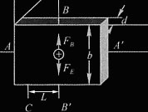
实验内容：
1、霍尔效应组合仪包括电磁铁，霍尔样品和样品架，换向开关和接线柱，如下图所示。
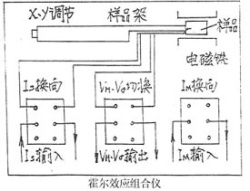
2、测试仪由励磁恒流源I_{M}，样品工作恒流源I_{S}，数字电流表，数字毫伏表等组成，仪器面板如下图：
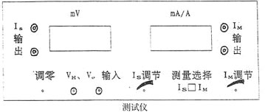

将测试仪上I_{M}输出，I_{S}输出和V_{H}输入三对接线柱分别与实验台上对应接线柱连接。打开测试仪电源开关，预热数分钟后开始实验。
（1）保持I_{M}不变，取I_{M}＝0.45A，I_{S}取1.00,1.50……,4.50mA，测绘V_{H}-I_{S}曲线，计算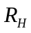。
（2） 保持I_{S}不变，取I_{S}＝4.50mA，I_{M}取0.100,0.150……,0.450mA，测绘V_{H}-I_{M}曲线。
（3） 在零磁场下，取I_{S}=0.1mA，测V_{B’C}(即V_{δ})。
（4）求 n ,u,σ 。
注意事项
1、测试仪开机、关机前将I_{S}, I_{M}旋钮逆时针转到底，防止输出电流过大。
2、I_{S}, I_{M}接线不可颠倒，以防烧坏样品。

